ЈАВНО ПРЕДУЗЕЋЕ „ЕЛЕКТРОПРИВРЕДА СРБИЈЕ“ БЕОГРАД

ЕЛЕКТРОПРИВРЕДА СРБИЈЕ ЈП БЕОГРАД-ОГРАНАК ТЕНТ

Улица: Богољуба Урошевића- Црног број 44

Место:Обреновац

Број:_______________

_________________________

*(место и датум)*

На основу члана 54. и 63. Закона о јавним набавкама („Службeни глaсник РС", бр. 124/12, 14/15 и 68/15), Комисија за јавну набавку број **ЈН/3000/0754/2017(435/2017)** за набавку добара: Индикатори притиска и температуре (ТЕНТ Б), на захтев заинтересованих лица, даје

ДОДАТНЕ ИНФОРМАЦИЈЕ ИЛИ ПОЈАШЊЕЊА

У ВЕЗИ СА ПРИПРЕМАЊЕМ ПОНУДЕ

**Бр. 3.**

Пет и више дана пре истека рока предвиђеног за подношење понуда, заинтересована лица су у писаном облику од наручиоца тражила додатне информације односно појашњења, а Наручилац објављује на Порталу јавних набавки и интернет страници Наручиоца,следеће информације, односно појашњења:

**ПИТАЊЕ 1**:

Питање за позицију 1-5: Да ли је капиларни наставак са заштитним спиралним плаштом, или без?С тим у вези, да ли је начин процесне конекције сонде Desing 6.1, 6.2 или 6.3?

**ОДГОВОР 1:**

Капилара је без спиралног заштитног плашта.

Процесна конекција сонде је помоћу клижећег прикључка (Design 4).

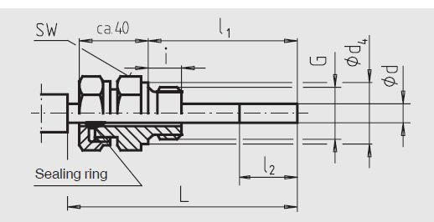

**У складу са наведеним појашњењима Комисија ће израдити измене и допуне конкурсне документације и исте објавити на Порталу јавних набавки и интернет страници Наручиоца.**

**Комисија ће размотрити да ли је већ одређен рок за подношење понуда примерен времену потребном за припрему прихватљиве понуде те у случају да продужи рок, о истом ће објавити обавештење о продужењу рока за подношење понуда на Порталу јавних набавки и интернет страници Наручиоца.**